Nuestro Círculo

Año 9 Nº 397 Semanario de Ajedrez 13 de marzo de 2010

MARMADUKE WYVILL
1814-1896
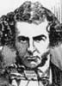
Marmaduke Wyvill (que nació el 22 de diciembre de 1814 y murió en Bournemouth el 25 de junio de 1896) fue un destacado maestro de ajedrez Inglés y a la vez político del Partido Liberal.
Staunton lo consideró en su época “uno de los mejores jugadores ingleses” a pesar de de que nunca se profesionalizó. El gran éxito de su carrera fue su segundo lugar en el Torneo de Londres de 1851 (el único en el que participó) detrás de Anderssen pero delante de Williams, Staunton, Horwitz, Szén, etc. En el curso de esta competición Wyvill derrotó a Lowe por +2-0, a Kennedy por +4-3=1 y a Williams por +4-3. En la final sucumbió honorablemente ante Anderssen (+2-4=1). En aquella época, Wyrvill representaba en el parlamento a Richmond (Yorkshire).
Su estilo se parecía a los de Staunton y Williams. Poseía un gran dominio de la apertura inglesa y de la defensa siciliana, que utilizó “mortíferamente” en el torneo de Londres.

(Enciclopedia del Ajedrez de H.Golombek)

Marmaduke Wyvill - Adolf Anderssen [A10]
Londres, 1851

1.c4 f5 2.f4 Cf6 3.Cf3 e6 4.e3 Ae7 5.Ae2 0-0 6.0-0 d6 7.b3 Ce4 8.a3 Af6 9.Ta2 a5 10.d3 Cc5 11.Cbd2 Cc6 12.d4 Ce4 13.Dc2 d5 14.Ce5 Ad7 15.cxd5 exd5 16.Cxd7 Dxd7 17.Ab5 Ae7 18.Cxe4 fxe4 19.Ad2 Tf6 20.Tc1 Tg6 21.Dd1 Dc8 22.De1 Ca7 23.Ae2 Cc6 24.h3 Dxh3 25.Df2 Ah4 26.Rf1 Axf2 27.gxh3 Ah4 28.Ag4 Rf8 29.Tc5 Td8 30.b4 Ae7 31.Tc1 axb4 32.axb4 Ad6 33.b5 Ce7 34.Ae1 Th6 35.Tac2 g6 36.Txc7 Axc7 37.Txc7 Cf5 38.Re2 Ta8 39.Ab4+ Re8 40.Txb7 Ta2+ 41.Ad2 Cd6 42.Tb8+ Re7 43.Rd1 Tb2 44.Aa5 g5 45.Ad8+ Rf7 46.Axg5 Tg6 47.Ah5 Txb5 48.Txb5 Cxb5 49.f5 1-0

Marmaduke Wyvill - Edward Lowe [A20]
Londres, 1851

1.c4 e5 2.e3 c5 3.Cc3 Cc6 4.g3 Ae7 5.Ag2 d6 6.d3 Cf6 7.a3 Ae6 8.Cge2 d5 9.cxd5 Cxd5 10.0-0 0-0 11.Dc2 Cxc3 12.bxc3 Ad5 13.e4 Ae6 14.Ae3 Dd7 15.f4 f5 16.fxe5 Cxe5 17.Cf4 Cg4 18.Ad2 c4 19.d4 Af7 20.e5 Tab8 21.h3 Ch6 22.d5 Ac5+ 23.Rh1 De7 24.Tae1 Dg5 25.Ce6 De7 26.Ag5 De8 27.Cxc5 Db5 28.Ae7 Tfe8 29.Tb1 Da5 30.Ad6 b6 31.Axb8 Dxc5 32.Ad6 De3 33.e6 Ag6 34.Af4 Dc5 35.Dd2 Rh8 36.Dd4 Dxd4 37.cxd4 Cg8 38.Tfc1 Cf6 39.Txc4 Ce4 40.Tbc1 Rg8 41.Tc8 1-0

Anderssen,A - Wyvill,M [B44]
Londres, 1851
[FM Antonio Torrecillas]

En esta partida vemos a un Anderssen al que paran el ataque y se desorienta cuando es atacado. El merito en este caso es de Wyvill quien en esta partida demuestra que llegar al match final no fue una casualidad.
1.e4 c5 2.d4 cxd4 3.Cf3 Cc6 4.Cxd4 e6 5.Ae3 Cf6 6.Ad3 Ae7 7.0-0 0-0 8.Cd2 d5! El blanco no ha obtenido mucho de la apertura. 9.Cxc6 bxc6 10.e5 Cd7 11.f4 f5 12.Tf3 c5 13.Th3 Tf7 con idea de responder a 14.Qh5 con g6.
14.b3 g6 15.Cf3 Cb6 16.Af2 d4 17.Ah4 Cd5 18.Dd2 a5 19.Axe7 Txe7 20.Cg5 Ce3 21.Df2 Ab7 22.Af1 Cg4 23.Dh4 Dd7 24.Td1 Tc8 25.Ae2 h5 26.Tg3 [26.c3!? De8 es parecido a la partida.(pero seria un error querer mantener el peon con: 26...Dc6 27.Tg3 Td7? 28.Ac4 Te8 29.cxd4 Txd4 30.Txd4 cxd4 31.Cxe6 Txe6 32.h3+-) ] 26...De8 Defiende g6 y a la vez prepara la respuesta 27.h3 Ne3 apartando la Q de la clavada.
27.Td2 [27.h3 Ce3 y la torre queda atacada, lo que evita Bxh5.]
27...Tg7! Magnífica jugada defensiva que evita la maniobra anteriormente mencionada. (h3 y Bxh5)
28.c3 Ce3 29.cxd4 Llegamos a donde ambos jugadores querian. El blanco se come el peon ofrecido. El negro a cambio va a activar sus fuerzas en el centro y ala de dama. [29.c4µ es ventajoso para el negro: el ataque en el ala de rey ha sido evitado mientras el negro tiene un Pd pasado y va a preparar a4.]
29...cxd4 30.Txd4 Tc1+ 31.Rf2 Cd5 32.Tgd3 Dc6 33.Td2 Db6 34.Ac4
Amenaza Nxe6. [34.Rg3!? intentando alejar el rey de la zona peligrosa.]
34...Tc2! 35.Re1?
En el centro el rey blanco lo va a pasar muy mal. [Es mejor: 35.Txc2 Dxd4+ 36.Rg3! De3+ 37.Cf3 y la posicion es poco clara, por ejemplo: 37...g5 (37...Cc3!? 38.Axe6+ Rh7 39.Ac4 para controlar e2. 39...Td7„) 38.fxg5 f4+ 39.Rh3 De4 40.Td2 Df5+ 41.g4 hxg4+ (pero no: 41...fxg3+ 42.Rxg3 Tf7 43.Dxh5! (43.Td3 Cf4µ) 43...Df4+ 44.Rg2 Dxd2+ 45.Cxd2 Cf4+ 46.Rg1 Cxh5 47.Axe6²; 42.Dxg4 Th7+ 43.Ch4 Dxe5 44.Tf2÷; Es muy parecido: 35.Rg3 Txd2 36.Txd2 De3+ 37.Cf3 Cc3÷]
35...Txd2 36.Txd2 Dg1+ 37.Af1? Con el rey en la intemperie, el blanco lo tenia mal, pero tras esta jugada la partida se acaba en 3 movimientos. [Permitia prolongar la lucha: 37.Re2 Cc3+! (37...Dxg2+ 38.Rd1 Ce3+ (no vale: 38...Dg1+ 39.De1! Cc3+? 40.Rc2 Ae4+ 41.Dxe4! y gana el blanco por el mate con Rd8.) 39.Re1 Cc2+ 40.Rd1=; 38.Rd3 Cb1 39.Axe6+ Rh8µ Es claro que el blanco va a sufrir una fuerte presión, por ejemplo: 40.Df2 (otra posibilidad es: 40.Rc2 Tc7+ 41.Ac4 Cxd2 42.Cf7+ Rh7 43.Rxd2 Dxg2+ 44.Re3 De4+ 45.Rf2 Dd4+ 46.Rf1 Dd1+ 47.De1 Ag2+ 48.Rf2 Df3+ 49.Rg1 Txf7 50.Axf7 Ah3-+) 40...Dc1 41.Tc2 Aa6+ 42.Rd4 (42.Ac4? Td7+; 42.Tc4 Axc4+ 43.bxc4 Tb7!-+ /\ Rb2.) 42...Dd1+ 43.Rc5 Tc7+ 44.Rb6 Txc2 45.Df3 Dxf3 46.Cxf3 Ae2-+]
37...Tc7! Amenaza Rc1.
38.Td1 [38.Cf3 Tc1+ 39.Td1 Txd1+ 40.Rxd1 Dxf1+ 41.Ce1 Rf7-+]
38...Tc2! Amenaza De3.
39.Dg3 Aa6 40.Df3 Axf1
(si 41.Dxf1 De3 y mate)
0-1
Y el autor de “la inmortal” abandonó...
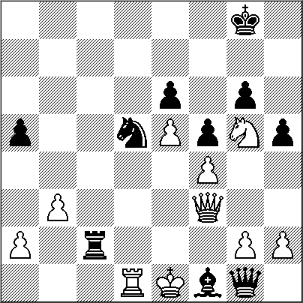

AGUAFIESTAS Nº 246

Partida 10ª
Campeonato Mundial de Ajedrez
Reykjavik 1972.
Blancas Fischer Negras Spassky
(C95)

Desde el principio Fischer había objetado la intenciòn de transmitir las partidas por televisión arguyendo que los equipos le desconcentraban y, cuando supo que la octava partida había sido filmada, armó tal "tole-tole" que hubo que eliminar de inmediato todos los equipos de la empresa trasmisora significando esto una automática pérdida de 100.000 dólares para cada jugador cosa que no inquietó a Fischer, quien parecía no saber del valor del dinero, y tampoco inquietó a Spassky a quien le preocupaba el score del match.
Las líneas de apertura eran bien conocidas. El desnivel lo proveyó Fischer con varios toques de su talento.
1.e4 e5
Nada de complicaciones sicilianas para Spassky hasta haber recuperado su capacidad combativa.
2.Cf3 Cc6
3.Ab5 a6
4.Aa4 Cf6
5.0-0 Ae7
6.Te1 b5
7.Ab3 d6
Para un contragambito Marshall era ya tarde por muy analizado.
8.c3 0-0
9.h3 Cb8
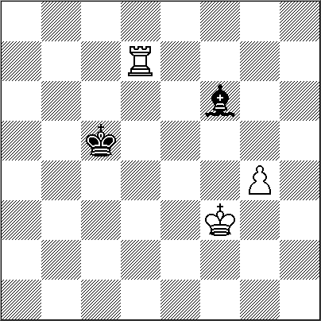
La línea Breyer esperada por los grandes maestros, muy conocida por Spassky.
10.d4 Cbd7
11.Cbd2 Ab7
12.Ac2
Mayor solidez al peón “e” y permitir agresión con los peones del flanco dama.
12.... Te8
13.b4 Af8
14.a4 Cb6
15.a5 Cbd7
Las negras aún no han cedido debilidades en sus peones.
16.Ab2
El único buen movimiento disponible para mejorar la posición blanca.
16.... Db8
Jugada buena pero aún sin un plan concreto. La Dama sin perspectivas interesantes.
17.Tb1
El arte de Fischer. Ahora con una jugada crea problemas amenazando 18.c4
17.... c5
18.bxc5 dxc5
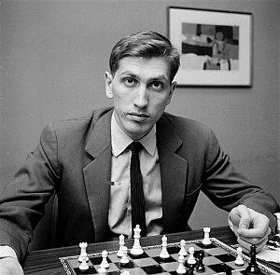
19.dxe5 Cxe5
20.Cxe5 Dxe5
21.c4 Df4
22.Axf6 Dxf6
23.cxb5 Ted8
24.Dc1 Dc3
25.Cf3
Llevando defensas al flanco rey.
25.... Dxa5
Según el GM Gligoric, hubiese sido mejor 25....axb5 26.Txb5 Aa6
26.Ab3
Otra jugada inesperada que hubiese tenido que esperar a 25....axb5
26.... axb5
27.Df4 Td7
28.Ce5 Dc7
9.Tbd1 Te7
Si 29.Txd1 Axf7+ ganando
30.Axf7+ Txf7
31.Dxf7+ Dxf7
32.Cxf7 Axe4
33.Txe4 Rxf7
34.Td7+ Rf6
35.Tb7 Ta1+
Glogoric opina que mejor era 35...b4 36.Rf1 Tc8 37.Tc4 Te8 con chances de tablas.
36.Rh2 Ad6+
37.g3 b4
38.Rg2 h5
39.Tb6 Td1
40.Rf3 Rf7
41.Re2 Td5
42.f4 g6
43.g4 hxg4
44.hxg4 g5
45.f5 Ae5
46.Tb5 Rf6
47.Texb4 Ad4
48.Tb6+ Re5
49.Rf3 Td8
50.Tb8 Td7
51.T4b7 Td6
52.Tb6 Td7
53.Tg6 Rd5
54.Txg5 Ae5
55.f6 Rd4
56.Tb1 Axf6
57.Td1+ Rc4
58.Txc5+ Rxc5
59.Txd7 1-0
y las negras abandonan.

Puntaje después de la 10ª partida

Fischer 6,5 - Spassky 3,5

ABIERTO EN BRASIL

El XI Abierto Caxias do Sul se celebró los días 6 y 7 de marzo, en la localidad del mismo nombre, en la Provincia de Rio Grande do Sul, Brasil.
Los participantes más fuertes según su Elo fueron los grandes maestros Vassily Ivanchuk, Giovanni Vescovi, Rafael Leitao, Gilberto Milos, Andre Diamant, Ulf Andersson, Diego Flores y Andrés Rodrigues, así mismo los maestros internacionales Francisco Trois, Krikor Mekhitarian, Dragan Stamenkovic, Herman Claudius, Everaldo Matsuura, Rodrigo Disconzi, Sandro Merenco y MIF Regina Ribeiro.
Fue un torneo por sistema suizo. Las primeras dos rondas tenían un control de tiempo de 16 minutos por partida, a continuación las próximas de 30 minutos por partida y las cinco partidas finales de 60 minutos por partida. Según las reglas del torneo, no se permitían las tablas en las últimas dos rondas. En caso de empate, se iba a disputar un duelo a muerte súbita (con 6 minutos para las blancas y 5 minutos para las negras, las blancas tendrían que ganar para obtener el punto).
En la ronda final Vassily Ivanchuk (7 puntos) derrotó a Diego Flores (7 puntos ) y esto fue suficiente como para alzarse con el título gracias a su mejor valoración de desempate. Sandro Mareco (7 puntos) venció a Rafael Leitao (7 puntos) con negras y se ubicó en el segundo lugar. Ambos terminaron con 8 puntos.
Clasificación Final

01º Vassily Ivanchuk, Ucrania .................8,0
02º Sandro Mareco, Arg. .........................8,0
03º Gilberto Milos, Brasil ........................ 7,5
04º Krikor Mekhitarian, Brasil ..................7,5
05º Giovanni Vescovi, Brasil ....................7,5
06º Rafael Leitão, Brasil ..........................7,0
07º HenriqueCostaMecking,Brasil ...........7.0
08º Diego Flores, Arg ............................7,0
09º Bernardo Roselli, ..............................7,0
10º Everaldo Matsuura, Brasil ...............7,0
11º AndrésRodriguez,Urug ......................7,0

Participó un total de 221 jugadores.

Milos,G (2606) - Ivanchuk,V (2748) [B85]
Festa Da Uva Caxias do Sul BRA (6), 06.03.2010

1.e4 c5 2.Cf3 d6 3.d4 cxd4 4.Cxd4 Cf6 5.Cc3 a6 6.Ae2 e6 7.0-0 Ae7 8.f4 0-0 9.Rh1 Dc7 10.a4 Cc6 11.Ae3 Te8 12.Af3 Tb8 13.g4 Cd7 14.g5 b6 15.Ag2 Ab7 16.Dg4 Af8 17.Tad1 Cb4 18.Td2 g6 19.Cde2 Tbc8 20.Tfd1 Cc5 21.Ag1 Ac6 22.b3 Db7 23.Df3 d5 24.exd5 Cxd5 25.Cxd5 Axd5 26.Txd5 exd5 27.Cc3 d4 28.Dxb7 Cxb7 29.Axd4 Cd6 30.Cd5 Ag7 31.Axb6 Txc2 32.Ce3 Tc3 33.Txd6 Txb3 34.Ad5 Tb4 35.f5 Af8 36.Tf6 Te7 37.fxg6 hxg6 38.Txg6+ Rh7 39.Tc6 Txb6 40.Txb6 Txe3 41.Axf7 a5 42.Ab3 Tc3 43.Rg2 Ab4 44.Ad5 Te3 45.h4 Ae1 46.h5 Tg3+ 47.Rf1 Txg5 48.Ae4+ Rh8 49.Rxe1 Te5 50.Th6+ Rg7 51.Tg6+ Rf7 52.Tg4 1-0

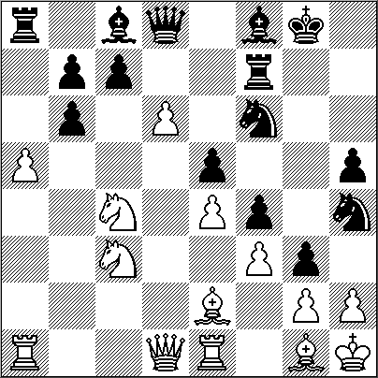
DE HIKARU NAKAMURA

Hebert Pérez García desde Holanda

Otra Brillante Demostración Práctica del GM Hikaru Nakamura con la Defensa India del Rey. La fecunda imaginación del Gran Maestro Hikaru Nakamura quedó nuevamente evidenciada tras una elocuente demostración de su virtuosismo práctico, conduciendo la aguda defensa India del Rey.
En la presente ocasión superó a uno de los más fuertes jugadores del mundo, el GM israelí Boris Gelfand que, además, es un teórico de alto nivel.
Lo realmente admirable en la perfomance de Nakamura son sus `”descubrimientos teóricos`” en variantes que aparentemente han sido bien estudiadas por sus avezados adversarios. Veamos aquí un ejemplo de lo dicho.
Gelfand, Boris - Nakamura, Hikaru
Bursa World Team Championship 2010

1.d4 Cf6 2.c4 g6 3.Cc3 Ag7 4.e4 d6 5.Cf3 0–0 6.Ae2 e5 7.0–0 Cc6 8.d5 Ce7 9.Cd2 Ce8 10.b4 f5 11.c5 Cf6 12.f3 f4 13.Cc4 g5 14.a4 Cg6 15.Aa3 Tf7 16.b5
[Considerado como lo mejor en la actualidad y que reemplazó a lo ya conocido, por ejemplo, 16.a5 h5 17.b5 dxc5 18.b6 g4 19.bxc7 Txc7 20.Cb5 g3 21.Cxc7 Cxe4!? Beliavsky - Nakamura Amsterdam 2009]
16...dxc5
[16...Af8 17.b6 axb6 18.cxb6 cxb6 19.Db3]
17.Axc5 h5 18.a5 g4 19.b6 g3 20.Rh1 Af8
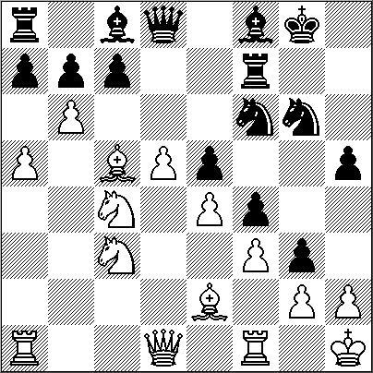
[Sí 20...Ce8 21.d6 cxb6 22.axb6,etc] Diagr.

21.d6
[Al parecer ésta era la novedosa mejora que preparó Boris Gelfand para este encuentro.
Conocido era 21.Ag1 Ch4 (21...h4 22.h3 Axh3 23.gxh3 Dc8 24.Rg2 Ch7 25.Af2 gxf2 con juego complicado según Rybka Acuarium 2010) 22.Te1 (22.Ta2 Cxg2 23.bxc7) 22...Cxg2 23.Rxg2 (23.bxa7 Cxe1 24.Dxe1 Tg7 25.Af1µ) 23...Tg7 24.Cxe5 (24.Ad3 Dd7 25.hxg3 fxg3 26.f4 Dh3+–+) 24...gxh2+ 25.Rh1 Cxe4–+ jugado por Pascal Chabonneau en Montreal 2008, Debemos acotar que Pascal Chabonneau es un amigo personal de Nakamura y que quizá ellos también hicieron sus propios estudios.]
21...axb6 22.Ag1 Ch4! 23.Te1

[De considerar es la opción, 23.hxg3 fxg3 24.Ae3] (diagrama)

23...Cxg2!
(Este espectacular sacrificio desencadena una foribunda ofensiva contra el rey blanco )
24.dxc7
[O 24.Rxg2 Tg7 25.dxc7 gxh2+ 26.Rxh2 Cg4+ 27.fxg4 Dh4+ 28.Rg2 hxg4 con gran ataque]
24...Cxe1 25.Dxe1 g2+ 26.Rxg2 Tg7+ 27.Rh1 Ah3 28.Af1 Dd3!
(Con antelación los programas electrónicos nos advierten de esta fineza táctica.)
29.Cxe5 Axf1 30.Dxf1 Dxc3 –+
(Pronto caerá el telón...)
31.Tc1 Dxe5 32.c8=D Txc8 33.Txc8 De6 y las blancas abandonaron, 0–1

LAS ENERGIAS OCULTAS

Hebert Pérez García desde Holanda

Todo ajedrecista sabe que hay “días y días... “, es decir, unos buenos y otros malos.
A veces nos toca ser la parte importante en una historia y en otras ocasiones es nuestro adversario el gran protagonista.
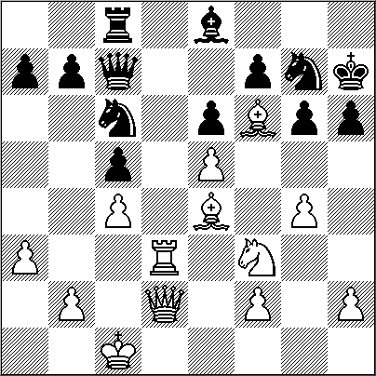
El veterano ajedrecista uruguayo, Luis Roux Cabral, solía preguntarle a sus rivales antes de comenzar una partida “sí ese día iban a jugar completamente sanos y felices “.
¿Por qué esta rara pregunta?
Roux decía que generalmente ``¡nunca le había podido ganar a un adversario bien saludable y totalmente feliz..!``
Bromas aparte, es cierto que los estados emotivos pueden influir sobre la concentración del jugador con efectos variados, acentuándola o disminuyéndola.
El pasado 26 de febrero fue una jornada con muchos significados para mi. Ese día se cumplieron dos meses del trágico fallecimiento de nuestro querido hijo Héctor.
Jugué mi primera partida después de haber caído en una profunda depresión y alejado totalmente del ajedrez. Dos horas antes de iniciar el encuentro, sentí en mi ser de súbito una fuerza espiritual renovadora y muy tonificante, producida por el feliz nacimiento de Emilio, nuestro primer nieto, sano y hermoso. Tanto el niño como su madre estaban perfectamente bien...

Además, poco antes de este singular acontecimiento, recibí un agradable anuncio de mi médico, que mi último electrocardiograma revelaba que mi corazón se encuentra bien, así como mi sangre a pesar de una diabetes tipo 2 y una hipertensión aún elevada.

Los lectores podrán imaginar cómo influyeron en mi ánimo esas noticias. Me senté frente al tablero eufórico y con grandes deseos de vencer. Mi concentración se agudizó y la fortuna me sonrió. Curiosamente, ¡gané también en 26 jugadas! Ante tantas coincidencias bauticé al día 26 de febrero con el nombre del `”Día de los Ángeles”.

Pérez García, Hebert - Westerman, Henk
Alkmaar Campeonato Abierto 2010

1.d4 e6 2.Cf3 Cf6 3.c4 Ab4+ 4.Ad2 De7
5.Cc3 ( Más popular es la continuación 5.g3)
5..0–0 6.Dc2 c5?! [Dudosa variante. Mejores alternativas son, 6...d6; 6...d5]
7.a3 Axc3 8.Axc3 d6?! [Ya en 1947 el GM Salo Flohr demostró que ésta variante es inferior para las negras. Mejores posibilidades ofrecen las opciones, 8...b6; 8...cxd4]
9.dxc5! dxc5 10.e4 Cc6 [10...Cfd7 11.e5] 11.e5± (Lógicamente impidiendo la liberación del alfil dama negro mediante el avance e5) 11...Ch5?! [Una desafortunada novedad. Pero la posición de las negras es incómoda. Por ejemplo,11...Cd7 12.Ad3±; o 11...Ce8 12.Ad3 f5 13.exf6 gxf6 14.0–0–0± Flohr - Simagin Parnu 1947]
12.Ad3 g6 [Debilita peligrosamente las casillas negras del flanco rey. Parece algo mejor 12...f5 13.exf6 gxf6]
13.0–0–0 Td8 [ó13...b614.Ae4 Ab7 15.Td6±]
14.Ae4 Ad7? [De considerar era 14...Td7] 15.Ad2 [Interesante es la agresiva alternativa 15.g4 Cg7 16.h4±,etc.]
15...Ae8 16.g4 Cg7 17.Ag5 Txd1+ 18.Txd1 Dc7 19.Af6 h6?! [Probablemente se hubiera podido intentar 19...Ca5]
20.Td3!? [También decisiva era la continuación 20.Dd2! Rh7 21.Dd6! Dxd6 22.exd6 Ad7 23.Axc6 Axc6 24.Ce5+-]
20...Rh7 21.Dd2 Tc8? (Acelera el final dentro de una mala posición) Diagrama

22.Cg5+! ( El corcel inicia un raid triunfal )
22...Rg8 [Sí22...hxg5 23.Dxg5! con ataque ganador] 23.Th3! [ganaba directamente 23.Cxe6! fxe6 24.Dxh6 etc]
23...Cxe5 24.Cxe6 ! fxe6 25.Dxh6 Aa4 ( Desesperación)
26.Dh8+ y las negras se rindieron, 1–0
Jugadas ya tres rondas, Hebert Pérez García comparte la primera posición.

NUESTRO CÍRCULO
Director: Arqto. Roberto Pagura
ropagura@ciudad.com.ar
(54 -11) 4958-5808 Yatay 120 8ºD
1184. Buenos Aires – Argentina

